LA BOUTIQUE du club….
POUR COMMANDER …TEL au 06.20.81.16.30 (C. CAMARINHA)
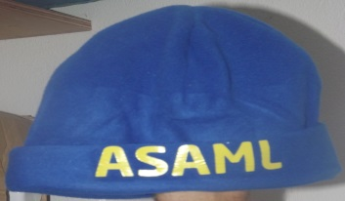 | BONNET | Bleu  avec le nom  du club | 1 € | 51 cm
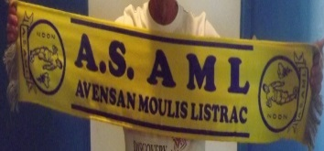 | ECHARPE | JAUNE  avec le logo  et le nom du club | 5 €
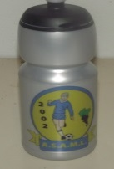 | GOURDE | Grise  avec le logo  et le nom du club | 3 €
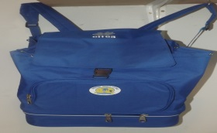 | SAC de sport | Bleu  avec le logo  et le nom du club | 15 €
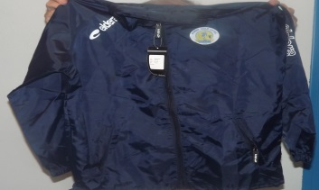 | COUPE VENT  « Eldera » | Bleu  avec le logo  et le nom du club | 5 € | - 10/12 ans : 15  - 12/14 ans : 8  - XS : 1
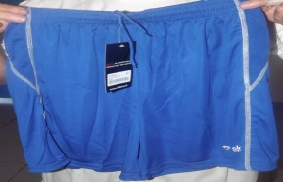 | SHORT  « Eldera » | Bleu | 3 € | - 2XS : 3 ; - XS : 1  - S : 14 ; - M : 13  - L : 16 ; - XL : 14  - 2 XL : 4
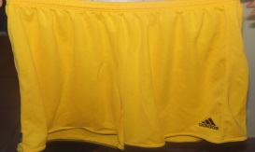 | SHORT  « Adidas» | Jaune | 5 € | - 2XS : 9 ; - S : 2 ; - M : 5 ; - L : 9 ;  - XL : 4 ; - 2 XL : 4
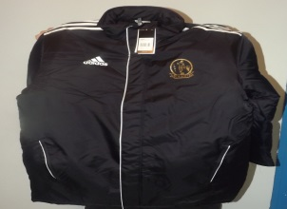 | PARKA  « Adidas » | Noire avec logo du club | 40 € | - 174 ; M : 3  - 180 ; L : 9  - 186 ; XL : 5
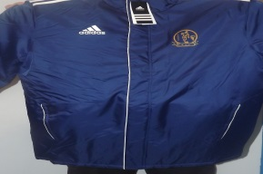 | PARKA  « Adidas » | Bleu avec logo  du club | 35 € | - 6 ans : 2  - 8 ans : 1  - 12 ans : 3  - 14 ans : 2
 | PARKA  « Adidas » | Bleu avec logo  du club | 40 € | - 174 ; M : 2  - 180 ; L : 1

Toutes ces pièces sont en quantité limitées et dans la limite des stocks disponibles et jusqu’à épuisement.. Elles ne seront pas renouvelées.

